КАК помочь ребенку овладеть наукой расставания.

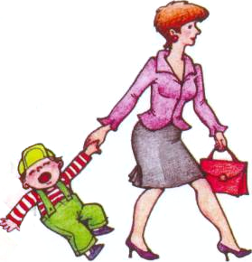
Начало посещения детского сада и неизбежное при этом расставание с мамой и со всеми близкими, родными и домашними может пугать и расстраивать детей. Некоторое время они чувствуют себя одинокими, заброшенными и забытыми. Взрослые должны помочь малышу восстановить радостное ощущение жизни в новых условиях, а для этого необходимо, чтобы они и сами были спокойны, тверды и уверенны. Ребенок взрослеет, и преодоление страха расставания с мамой на пороге детского сада – очередная ступень его личностного роста.

На третьем году жизни многие малыши начинают посещать детский сад. Временная разлука с привычной домашней обстановкой – неизбежный этап взросления детей. Для нормального развития им нужно научиться расставаться с близкими, и прежде всего с мамой. Однако часто поступление ребенка в детский сад сопровождается страхом. Почему?
Результатом тесного взаимодействия ребенка с матерью в младенчестве становится эмоциональная привязанность к ней и доверие к близким. Чем крепче эта связь, тем сильнее страдания ребенка, если мать исчезает, пусть даже временно – уходит в магазин, на работу или в гости. Ранней профилактикой страхов разлуки становятся игры в прятки, когда взрослый (мать, бабушка, отец) исчезают ненадолго и быстро появляется. Сколько радости вызывает возвращение матери! Понимание, что она или другие близкие могут то пропадать, то появляться, приходит к ребенку медленно и трудно.
Чем раньше ребенок начинает посещать детский сад, тем легче он привыкает к его условиям. Достаточно вспомнить то время, когда матери отдавали детей в ясли до 1 -1,5 года. По данным исследований психологов, наличие у детей нарушений эмоционального и интеллектуального развития приводит к тому, что они …. Намного легче адаптируются к детскому саду, поскольку эмоциональная привязанность к матери у них, как правило, тоже нарушена. Сейчас дети начинают ходить в детский сад после 2-2,5 лет, и у большинства из них возникают прочные семейные связи и стереотипы домашнего поведения.
Пока ребенок не посещал дошкольное учреждение, он был в родных стенах, домашнем уюте и тесном контакте с родителями и близкими. Все было просто и понятно, его любили и принимали таким, какой он есть, угадывали его желания, считали центром «семейной Вселенной». И когда он лишается привычного эмоционального комфорта, ему надо приспосабливаться к новым требованиям, иными словами, адаптироваться. Взрослые должны в полной мере осознавать причину возникающих у ребенка трудностей – только когда можно найти правильный подход и слова утешения.
До 2-3 лет ребенок полностью удовлетворяет свои потребности во взаимодействии с близкими, обретая при этом безопасность и уверенность. С приходом его в детский сад нарушаются привычные для него формы общения, построенные на участии, безусловной любви и заботе. Никто не спешит по его зову, не бросается помочь ему, не откликается мгновенно на его нужды и желания. Ребенку трудно его понять, он ждет маму, а не чужого взрослого, ее заменяющего. Это уже не игры в прятки. Мама уходит надолго, оставляя его в незнакомом месте, - а вдруг навсегда?! Возникает острое, интенсивное ощущение страха. В этом состоянии сплетаются воедино страх одиночества, страх потери самого близкого человека – матери, страх лишения родительской любви, защиты и внимания.
Страх разлуки с мамой – яркая эмоциональная реакция. Она возникает у ребенка при поступлении в группу детского сада в ответ на появление новых условий, пугающей незнакомой обстановки, чужих для него взрослых и детей. Нервная система ребенка пока еще не окрепла, жизненный опыт мал, представления о жизни в большом социуме только начинают складываться. Ребенок в этом возрасте постигает мир не посредством слова, а на эмоционально-чувственном уровне. Также аффективно он реагирует на расставание с близкими. На третьем году жизни все еще сохраняется повышенная возбудимость, эмоциональная чувствительность, впечатлительность. Вот почему дети испытывают такие глубокие переживания от разлуки с матерью, и никакие увещевания о том, что в саду хорошо, а мама скоро вернется, почти не действуют на ребенка.
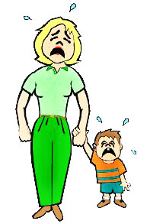
Разлука тяжела не только для детей, но и для их родителей, особенно матери. Многие из них так же, как их малыши, испытывают трудности и нуждаются в психологической помощи и поддержке. Обычно родителям в этот период свойственны смешанные чувства вины, тревоги, обиды, иногда даже злости и собственного страха. Матери и сами могут создавать обстановку тревожности, необдуманно выражая свои чувства и болезненно расставаясь с малышом, они недоверчиво относятся к педагогам и их требованиям. Демонстрируя своим поведением испуг, они тем самым эмоционально усиливают воздействие на него. Надо помнить, что взрослый «обучает» ребенка примером в любой конкретной ситуации.

Чтобы не провоцировать страхи, родители должны сохранять спокойствие, уравновешенность и доброжелательность во взаимоотношениях с малышом, быть позитивно настроенным к воспитателям, и к детскому саду. И тогда ребенку будут передаваться эти позитивные чувства.

ПРИЧИНЫ ВОЗНИКНОВЕНИЯ СТРАХА РАЗЛУКИ
Почему может возникнуть страх разлуки?

Потому что дети:
- Эмоционально привязаны с рождения к матери и привычным домашним условиям, это возрастная особенность ребенка в младенческом и раннем возрасте, позволяющая ему расти и полноценно развиваться в атмосфере безопасности и защиты;
- Различны по своему способу освоения нового жизненного пространства – одни идут навстречу всему новому, незнакомому и поэтому адаптируются легко и радостно, другие от природы имеют слабую нервную систему, тяжело переживают смену привычной обстановки, что провоцирует повышенную тревожность и страхи;
- Имеют такой уровень сознания, который создает основу для аффективно-чувственного проживания событий;
- Подходят к концу третьего года жизни к возрастному кризису, что ослабляет их защитные силы и способствует повышенной возбудимости, неуравновешенности, негативизму и протестному поведению.

Потому что родители:
- Вели обособленный образ жизни с ребенком, ограждали его от людей, мало посещали с ним общественные места, где он может встретить других детей и взрослых;
- Редко давали возможность играть ребенку со сверстниками в песочнице, на качелях, в парке;
- Не готовили детей к посещению детской группы, не знакомились с пространством детского сада заранее;
- В первые дни оставляли ребенка на слишком долгое время;
- Выбирали неправильные слова утешения: «Вот поспишь – и я сразу приду», «Если не останешься в детском саду, не приду за тобой», «Не бойся, ничего страшного в детском саду нет», «В детском саду плачут только нехорошие дети».

Потому что воспитатели:
- Не всегда психологически подготовлены к работе с малышами в период адаптации;
- Излишне требовательны к ребенку с первых дней его пребывания в детском саду и иногда стремятся слишком быстро установить с ним контакт;
- Не умеют психологически грамотно относится к ребенку, испытывающему страх разлуки с мамой;
- Увлекаются коллективными методами воспитания, забывая об индивидуальности ребенка.

КАКИЕ ДЕТИ ПОДВЕРЖЕНЫ СТРАХУ ОТРЫВА ОТ МАТЕРИ

Острый страх разлуки с близкими у детей, как правило, свидетельствует о повышенном риске невротизации, слабости нервной системы, склонности ребенка к высокой тревожности. Иногда такой страх говорит о просчетах в родительском воспитании, которое либо строилось по типу «кумир семьи», когда ребенок подчиняет себе взрослых, либо отличалось гиперопекой – и то и другое провоцирует острую психологическую зависимость от близких, прежде всего мамы.

Больше всего подвержены страху отрыва от матери дети
- С повышенной эмоциональной зависимостью от мамы;
- Эмоционально-чувствительные и впечатлительные – они ярко, образно запоминают те или иные события жизни;
- Имеющие уже в младенчестве ярко выраженный инстинкт самосохранения;
- Подверженные другим социальным страхам – боятся животных, сказочных персонажей, темноты, воды или высоты, имеют страхи, не свойственные их возрасту;
- Переживающие психотравмирующие ситуации (пребывание без матери, развод родителей, смерть близких, перемена места жительства и т.п.);
- Соматически ослабленные.

(мальчики чаще, чем девочки, подвержены страху отрыва от матери!)

Активного внимания требуют матери с невротическим поведением по отношению к ребенку, поскольку из-за этого у него может усиливаться беспокойство и психологическая привязанность-зависимость.

Что делать, чтобы страх не возник:
- Задолго до прихода ребенка в детский сад начинайте готовить его к общению с чужими незнакомыми взрослыми и детьми: ходите в гости и на детские праздники в парки и учреждения, чаще бывайте на детских игровых площадках.
- Наблюдайте за ребенком – как он себя ведет в подобных ситуациях, помогайте ему налаживать контакты с другими людьми, обучайте «волшебным словам» общения: «как зовут тебя?», «Во что ты играешь?», «Смотри, что у меня есть!», «Давай играть вместе!». Если ребенок плохо говорит, говорите за него, давая образец поведения.
- До первого дня прихода в группу побывайте на площадке детского сада, побудьте некоторое время с детьми и воспитателями, при этом комментируйте все, что видите и слышите; чаще посещайте групповую площадку в вечернее время, чтобы ребенок мог наблюдать, как родители спешат за детьми, забирают их домой, как некоторые дети не торопятся уходить домой, потому что им интересно в этом месте играть.
- При знакомстве с воспитателем группы расскажите как можно подробнее о своем ребенке, его привязанностях, особенностях, любимых игрушках и занятиях, расскажите, как ребенок привык дома есть, засыпать, проводить время.
- В первые дни посещения группы не оставляйте ребенка сразу надолго в детском саду, а ограничьтесь парой часов. В последующие две недели, не приходите поздно и не оставляйте ребенка на весь день – это для него очень тяжело.
- После 1-2 дней присутствия в группе научитесь мягко, но коротко расставаться с ним. Не затягивайте эту процедуру, но и не отрывайте ребенка резко от себя, попросите воспитателя помочь вам переключить его внимание на что-нибудь интересное.

Что делать, если страх разлуки все же возник:
- Разделите чувства ребенка, примите его страх как данность и не уверяйте в том, что «ничего страшного нет».
- Не вините, не ругайте и не наказывайте ребенка за его страхи.
- Проанализируйте свое поведение и собственные чувства в ситуации расставания: дети как барометр эмоционально улавливают наше эмоциональное состояние и откликаются на него.
- Выясните дома, почему ребенок боится идти в группу, это можно сделать с помощью игры в «детский сад», где та или иная игрушка олицетворяет самого ребенка, а взрослый наблюдает, как игрушка поступает, что она говорит и делает. Спросите, что ей нравится или не нравится в детском саду, какое у нее заветное желание.
- Обязательно побеседуйте с воспитателями группы и узнайте, не произошло ли чего-нибудь неприятного для ребенка – упал, подрался, обидели дети, опрокинул горшок или посуду, плохо и крайне избирательно ест, долго не засыпает, ударился и т.п.
- Если возможно, проконсультируйтесь с психологом детского сада, попросите его выйти в группу и понаблюдать за ребенком и его взаимоотношениями.
- Объясните ребенку на доступном языке, почему вы оставляете его в детском саду, что полезного и интересного его там ждет.
- Дайте в детский сад ребенку его любимую игрушку – она станет оберегом (вы ее об этом попросите), или «мамину» вещь, например, пахнущий мамиными духами платочек, в который можно уткнуться, если ребенок заскучает, небольшой альбомчик с семейными фотографиями и т.п.
- Если это согласуется с правилами детского сада, принесите для ребенка «сонную рубашечку», подушечку-думочку, с которой можно посидеть, -в этих вещах частичка дома и домашнего запаха, дорогой для ребенка символ семьи.
- Если страх ребенка и отношения психологической зависимости при расставании с матерью длятся более трех недель, смените того, кто приводит ребенка в детский сад, - это может привести к достаточно быстрому положительному эффекту. Хорошо, если ребенка провожает более уравновешенный и спокойный взрослый (чаще папа, иногда тети или дядя, старшие братья или сестры).

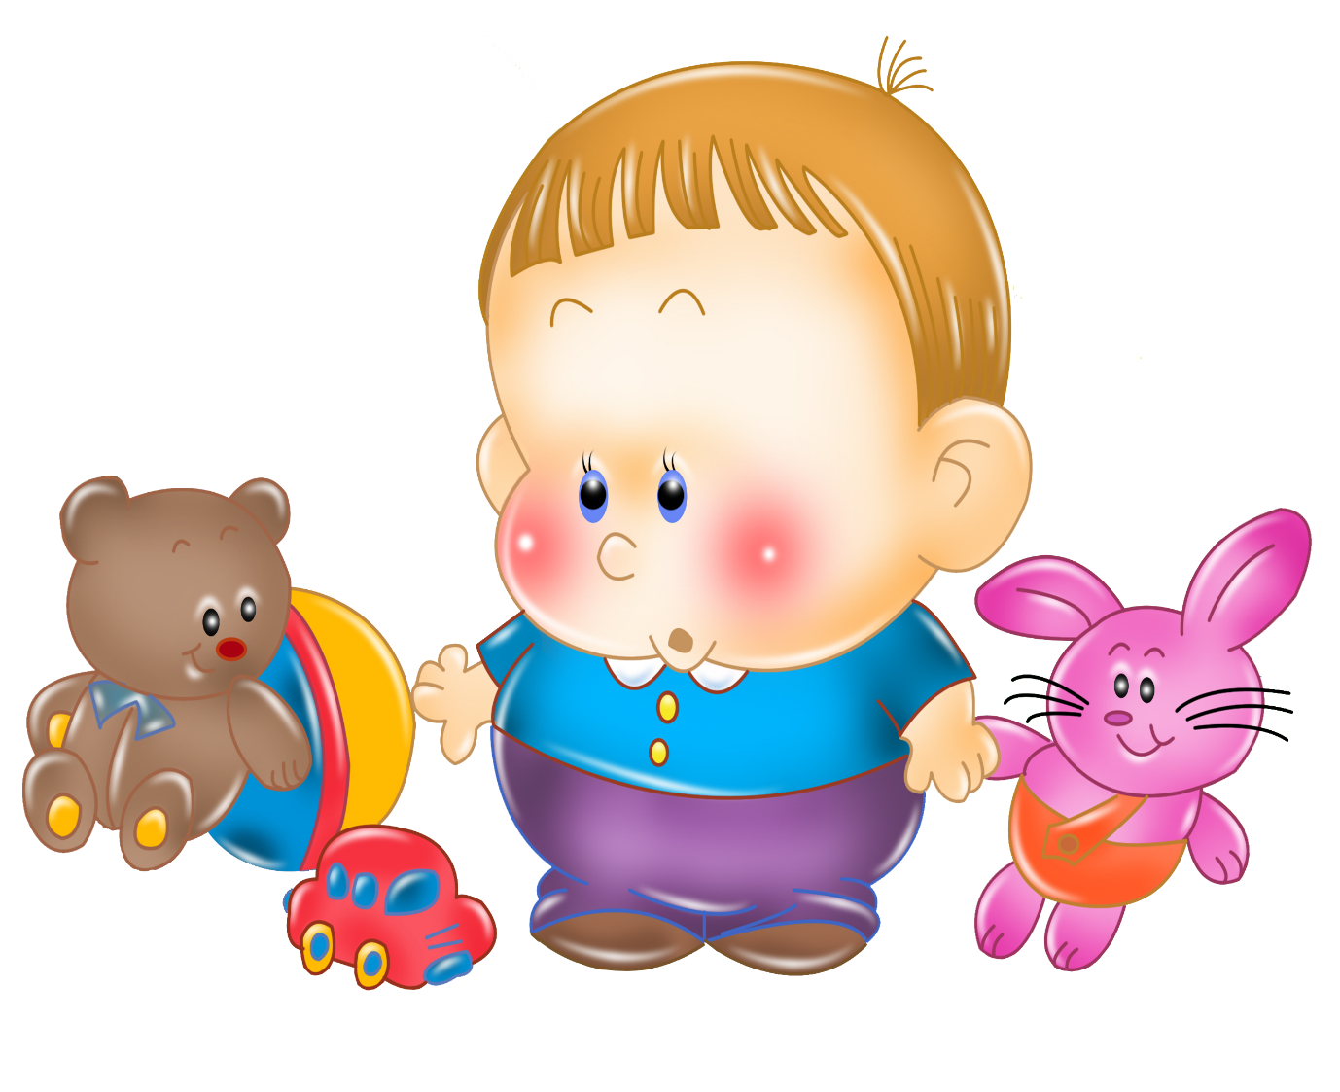

СОВЕТЫ РОДИТЕЛЯМ
- Создайте условия для спокойного отдыха ребенка дома. В это время не стоит водить его в гости в шумные компании, связанные с поздним возвращением домой, а также принимать у себя слишком много друзей. Малыш в этот период слишком перегружен впечатлениями, не следует еще больше перегружать его нервную систему.
- В присутствии ребенка всегда отзывайтесь положительно о воспитателях и саде. Даже в том случае, если вам что-то не понравилось. Если ребенку придется ходить в этот сад и эту группу, ему будет легче это делать, уважая воспитателей.
- В выходные дни не меняйте режим дня ребенка. Можно позволить поспать ему чуть дольше, но не нужно позволять отсыпаться слишком долго, что существенно может сдвинуть распорядок дня. Если ребенку требуется выспаться, значит, режим сна у вас организован неверно, и, возможно, ваш ребенок слишком поздно ложится вечером.
- Не отучайте ребенка от вредных привычек (например, от соски) в период адаптации, чтобы не перегружать нервную систему ребенка. У него в жизни сейчас слишком много изменений, и лишнее напряжение ни к чему.
- Постарайтесь, чтобы дома малыша окружала спокойная и бесконфликтная атмосфера. Чаще обнимайте ребенка, гладьте по голове, говорите ласковые слова. Отмечайте его успехи, больше хвалите, чем ругайте. Сейчас ему нужна ваша поддержка!
- Будьте терпимее к капризам. Они возникают из-за перегрузки нервной системы. Обнимите ребенка, помогите ему успокоиться и переключите на другую деятельность (игру). Не ругайте его за то, что он плачет и не хочет идти в детский садик.
- Дайте в сад небольшую игрушку (лучше мягкую; также это может быть любой безопасный предмет, принадлежащий маме, и т. д.) Малыши этого возраста могут нуждаться в игрушке - заместителе мамы. Прижимая к себе что-то мягкое, которое является частичкой дома, ребенок гораздо быстрее успокоится.
- Призовите на помощь сказку или игру. Вы можете придумать свою сказку о том, как маленький мишка впервые пошел в садик, и как ему сначала было неуютно и немного страшно, и как потом он подружился с детьми и воспитателями. Эту сказку вы можете "проиграть" с игрушками. И в сказке, и в игре ключевым моментом является возвращение мамы за ребенком, поэтому ни в коем случае не прерывайте повествования, пока не настанет этот момент. Собственно, все это и затевается, чтобы малыш понял: мама обязательно за ним вернется!
- Организуйте утро так. чтобы день и у вас, и у малыша прошел спокойно. Больше всего родитель и ребенок расстраиваются при расставании. Главное правило таково: спокойна мама - спокоен малыш. Он "считывает" Вашу неуверенность и еще больше расстраивается.
- Дома и в саду говорите с малышом спокойно, уверенно. Проявляйте доброжелательную настойчивость при пробуждении, одевании, а в саду- раздевании. Разговаривайте с ребенком не слишком громким, но уверенным голосом, озвучивая все, что вы делаете. Иногда хорошим помощником при пробуждении и сборах является та самая игрушка, которую ребенок берет с собой в садик.
- Пусть ребенка в детский сад отводит тот родитель или родственник (по возможности), с которым ему легче расстаться. Воспитатели давно заметили, что с одним из родителей ребенок расстается относительно спокойно, а другого никак не может отпустить от себя, продолжая переживать после его ухода.
- Обязательно говорите, что вы придете, и обозначьте когда (после прогулки, или после обеда, или после того, как он поспит и покушает). Малышу легче знать, что за ним придут после какого-то события, чем ждать каждую минуту. Не задерживайтесь, выполняйте свои обещания! Нельзя обманывать ребенка, говоря, что вы придете очень скоро, даже если малышу, например, предстоит оставаться в детском саду полдня.
- Придумайте свой ритуал прощания. Например, поцеловать, помахать рукой, сказать "пока!". После этого сразу уходите: уверенно и не оборачиваясь. Чем дольше вы топчитесь в нерешительности, тем сильнее ребенок переживает.

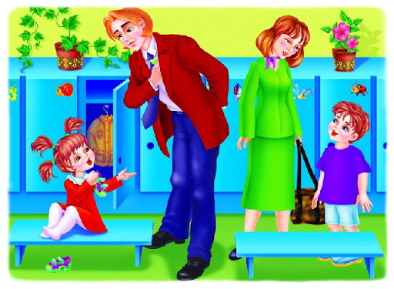

СОВЕТЫ МАМЕ
1. Будьте уверенной в том, что посещение детского сада действительно нужно семье. Например, когда маме просто необходимо работать, чтобы вносить свой вклад (порой единственный) в доход семьи. Иногда мамы отдают ребенка в детский сад раньше, чем выходят на работу, чтобы помочь ему адаптироваться. Чем меньше у мамы сомнений в целесообразности посещения детского сада, тем больше уверенности, что ребенок рано или поздно обязательно справится. И ребенок, реагируя именно на эту уверенную позицию мамы, адаптируется гораздо быстрее.
2. Поверьте, что ребенок на самом деле вовсе не "слабое" создание. Адаптационная система ребенка достаточно сильна, чтобы это испытание выдержать. Поверьте, у него настоящее горе, ведь он расстается с самым дорогим человеком - с Вами! Он пока не знает, что Вы обязательно придете, еще не установился режим. Но Вы- то знаете! Хуже, когда ребенок настолько зажат тисками стресса, что не может плакать. Плач - это помощник нервной системы, он не дает ей перегружаться. Поэтому
не бойтесь детского плача, не сердитесь на ребенка за "нытье".
3. Воспользуйтесь помощью. Если в саду есть психолог, то этот специалист может помочь не только (и не столько!) ребенку, сколько Вам, рассказав о том, как проходит адаптация, и уверив, что в саду действительно работают люди, внимательные к детям. Иногда маме очень нужно знать, что ее ребенок быстро успокаивается после ее ухода, и такую информацию может дать психолог, наблюдающий за детьми в процессе адаптации.
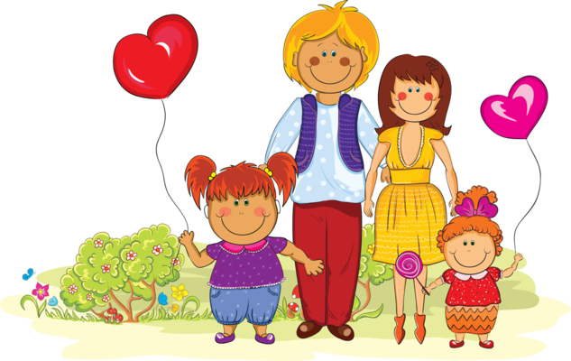
4. Заручитесь поддержкой. Вокруг Вас есть другие мамы, переживающие те же чувства в этот период, что и Вы. Поддерживайте друг друга, узнайте, какие "ноу-хау" есть у каждой из Вас. Вместе отмечайте и радуйтесь успехам детей и самих себя!

